Android资料
Android中将布局文件/View添加至窗口过程分析 ---- 从setContentView()谈起
http://blog.csdn.net/qinjuning/article/details/7226787

Android中View绘制流程以及invalidate()等相关方法分析
http://blog.csdn.net/qinjuning/article/details/7110211

Android_View,ViewGroup,Window之间的关系
http://blog.csdn.net/zqiang_55/article/details/8551078

Android界面View及ViewGroup
http://www.cnblogs.com/hnrainll/archive/2011/11/14/2248564.html

Activity 的生命周期
http://www.ibm.com/developerworks/cn/opensource/os-cn-android-actvt/

android源码解析--Dialog
http://blog.csdn.net/lilu_leo/article/details/8220020

Window类: 控制和管理页面的View展示, 相当于面板.
WindowManager : 管理系统中所有的Window类

View: 占据长度和宽度的视图
ViewGroup: 可以加载多个View的容器, 相当于Panel

Windows , View 生命周期为:
Init -> available(是否可用, 通过enable开关) -> destroy
View中添加对大小, 位置, Draw的过程.
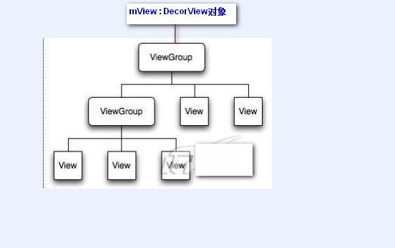
Widget : View具体化的小控件
Layout : 基本的显示样式, 继承于ViewGroup
LayoutInflater : 处理HTML, Templete, JSON 等样式的工具, 最后生成View类型.

Activity : 相当于控制器的角色, 用来控制一个页面的基本生命周期.
Dialog : 对话框.

ActivityManager : 管理和控制Activity的跳转.
DialogManager : 控制对话框生命周期.

View CSS 样式:
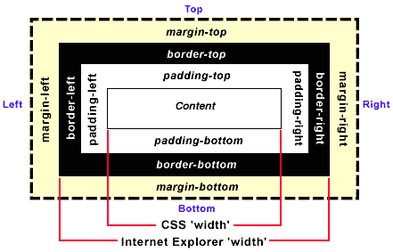
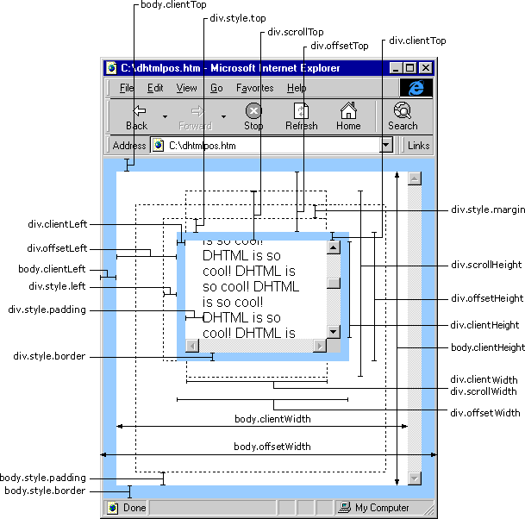
ViewGroup 展示过程
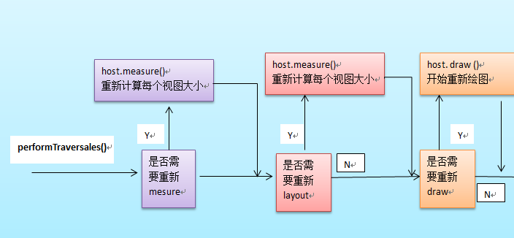

JSA系统中ViewGroup和上图顺序相反!
View事件处理:
由View提供一个外部接口, 并且可以跟随这View的是否可用, 来完成事件监听器的是否可用.
如setOnClickListener(function(){

});
每个事件,都维护一个队列.如ClickListenerList.

模版View:
提供模版渲染功能(特殊的HtmlTemplateView):
onCreate参数有Listerner ： [ {id,function}, {id,function}]
Value : {key : value}
提供一个包装的方式,把该代码段包装进去.
具体的对HTML文档的解析和重绘,交给LayoutInflater完成.
注意, 在View中不能添加业务逻辑代码, 主要的代码为图形和事件, 以及对外部的接口.

LayoutInflater:
JSON格式的配置解析.
Template:
HTM解析和渲染数据.
Activity 的状态及状态间的转换
在 android 中，Activity 拥有四种基本状态：
1. Active/Runing一个新 Activity 启动入栈后，它在屏幕最前端，处于栈的最顶端，此时它处于可见并可和用户交互的激活状态。
2. Paused 当 Activity 被另一个透明或者 Dialog 样式的 Activity 覆盖时的状态。此时它依然与窗口管理器保持连接，系统继续维护其内部状态，所以它仍然可见，但它已经失去了焦点故不可与用户交互。
3. Stoped 当 Activity 被另外一个 Activity 覆盖、失去焦点并不可见时处于 Stoped状态。
4. Killed Activity 被系统杀死回收或者没有被启动时处于 Killed状态。
当一个 Activity 实例被创建、销毁或者启动另外一个 Activity 时，它在这四种状态之间进行转换，这种转换的发生依赖于用户程序的动作。下图说明了 Activity 在不同状态间转换的时机和条件：
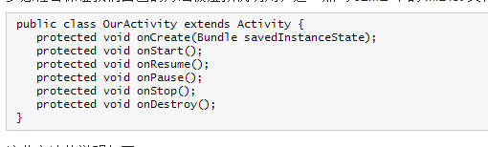
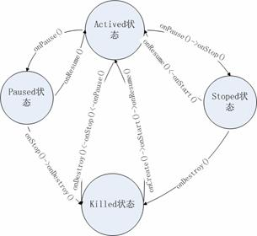

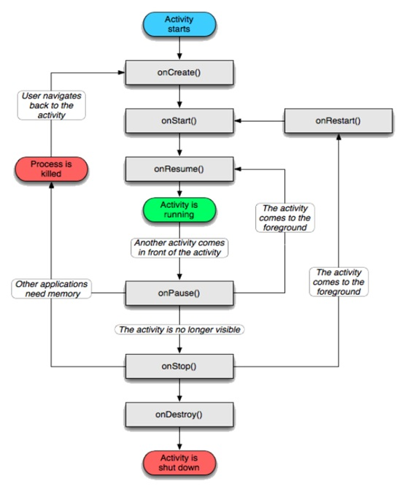
Activity 的 Intent Filter
Intent Filter 描述了一个组件愿意接收什么样的 Intent 对象，Android 将其抽象为 android.content.IntentFilter 类。在 Android 的 AndroidManifest.xml 配置文件中可以通过 <intent-filter >节点为一个 Activity 指定其 Intent Filter，以便告诉系统该 Activity 可以响应什么类型的 Intent。
当程序员使用 startActivity(intent) 来启动另外一个 Activity 时，如果直接指定 intent 了对象的 Component 属性，那么 Activity Manager 将试图启动其 Component 属性指定的 Activity。否则 Android 将通过 Intent 的其它属性从安装在系统中的所有 Activity 中查找与之最匹配的一个启动，如果没有找到合适的 Activity，应用程序会得到一个系统抛出的异常。这个匹配的过程如下：
图 4. Activity 种 Intent Filter 的匹配过程
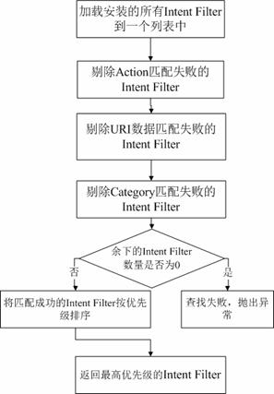
Action 匹配
Action 是一个用户定义的字符串，用于描述一个 Android 应用程序组件，一个 Intent Filter 可以包含多个 Action。在 AndroidManifest.xml 的 Activity 定义时可以在其 <intent-filter >节点指定一个 Action 列表用于标示 Activity 所能接受的“动作”，例如：
<intent-filter >
<action android:name="android.intent.action.MAIN" />
<action android:name="com.zy.myaction" />
……
</intent-filter>
如果我们在启动一个 Activity 时使用这样的 Intent 对象：
Intent intent =new Intent();
intent.setAction("com.zy.myaction");
那么所有的 Action 列表中包含了“com.zy.myaction”的 Activity 都将会匹配成功。
Android 预定义了一系列的 Action 分别表示特定的系统动作。这些 Action 通过常量的方式定义在 android.content. Intent中，以“ACTION_”开头。我们可以在 Android 提供的文档中找到它们的详细说明。
URI 数据匹配
一个 Intent 可以通过 URI 携带外部数据给目标组件。在 <intent-filter >节点中，通过 <data/>节点匹配外部数据。
mimeType 属性指定携带外部数据的数据类型，scheme 指定协议，host、port、path 指定数据的位置、端口、和路径。如下：
<data android:mimeType="mimeType" android:scheme="scheme"
android:host="host" android:port="port" android:path="path"/>
如果在 Intent Filter 中指定了这些属性，那么只有所有的属性都匹配成功时 URI 数据匹配才会成功。
Category 类别匹配
<intent-filter >节点中可以为组件定义一个 Category 类别列表，当 Intent 中包含这个列表的所有项目时 Category 类别匹配才会成功。

Dialog
显示对话框
对话框总是作为Activity的一部分来创建和显示的。你通常应该在Activity的onCreateDialog(int)回调方法内创建对话框。在使用这个回调方法时，Android系统会自动的管理每个对话框的状态，并且把它们跟Activity挂在一起，让Activity成为每个对话框的拥有者。这样每个对话框都会从Activity中继承一些属性。例如，当对话框打开时，菜单键依然能够显示给Activity定义的选项菜单，并且音量调节键依然能调整Activity使用的音频流的音量。
注意：如果你在onCreateDialog()方法外部创建了一个对话框，那么它就不会跟Activity捆绑在一起。但是，你能够使用setOwnerActivity（Activity）方法来完成捆绑操作。
在首次请求一个对话框是，Android会调用源自Activity中的onCreateDialog(int)方法，这是初始化对话框的地方。这个回调方法被传入一个与你传递给showDialog(int)方法相同的ID。创建了这个对话框后，在这个回调方法的最后返回对话框对象。
在对话框显示之前，Android系统也会选择性的调用onPrepareDialog(int, Dialog)回调方法。如果你想要每次打开对话框时都要改变它的一些属性，那么就要定义这个方法。这个方法在每次打开对话框时被调用，而onCreateDialog(int)方法仅会在首次打开对话框时被调用。如果你没有定义onPrepareDialog()方法，那么对话框会保留它前次被打开的状态。这个方法也要传递一个对话框的ID，跟在onCreateDialog()方法中创建对话框对象的ID一样。
定义onCreateDialog(int)和onPrepareDialog(int, Dialog)回调方法的最好方式是使用一个switch语句来检查传递给这个方法的id参数，每个case语句应该用来检查唯一的对话框ID，对于匹配的ID就创建和定义对应的对话框。例如，假设一个使用两个不同对话框的游戏，一个指示游戏已经被挂起了，另一个指示游戏结束了。首先要给每个对话框定义一个整数ID：
static final int DIALOG_PAUSED_ID = 0;
static final int DIALOG_GAMEOVER_ID = 1;
然后用户switch语句定义onCreateDialog(int)回调方法。
protected Dialog onCreateDialog(int id) {
Dialog dialog;
switch(id) {
case DIALOG_PAUSED_ID:
// do the work to define the pause Dialog
break;
case DIALOG_GAMEOVER_ID:
// do the work to define the game over Dialog
break;
default:
dialog = null;
}
return dialog;
}
注意：这个例子中，每个case语句中没有代码，因为定义对话框的过程超出了本节讨论的范围。在下面创建AlertDialog对话框一节中，会提供适合这个例子的代码。
当要显示一个对话框时，要调用带有这个对话框ID的showDialog(int)方法：
showDialog(DIALOG_PAUSED_ID);
废弃话框
当你准备关闭对话框时，你能够在对话框对象上调用dismiss()方法来废弃它，如果需要，也能够从Activity中调用dismissDialog(int)方法，它与对话框上的dismiss()方法等效。
如果你使用onCreateDialog(int)方法来管理对话框的状态，那么对话框每次被废弃后，这个对话框对象的状态会依然被它的Activity保留着。如果你决定不再需要这个对象，或者清除它的状态是至关重要的，那么应该调用removeDialog(int)方法。这样就会删除应用内部对这个对话框对象的任何引用，并且如果对话框正显示着，removeDialog(int)方法也会废弃它。

secying
Jquery 事件冒泡
原文链接http://blog.163.com/chtx87_98/blog/static/654011192011830928585/
原文链接二：http://hi.baidu.com/armyknife/blog/item/60ddc6c378b00847b219a81b.html
（1）什么是事件起泡
首先你要明白一点，当一个事件发生的时候，该事件总是有一个事件源，即引发这个事件的对象，一个事件不能凭空产生，这就是事件的发生。
当事件发生后，这个事件就要开始传播。为什么要传播呢？因为事件源本身并没有处理事件的能力。例如我们点击一个按钮时，就会产生一个click事件，但这个按钮本身不能处理这个事件（废话），事件必须从这个按钮传播出去，从而到达能够处理这个事件的代码中（例如我们给按钮的onclick属性赋一个函数的名字，就是让这个函数去处理该按钮的click事件）。
当事件在传播过程中，找到了一个能够处理它的函数，这时候我们就说这个函数捕捉到了这个事件。
说到这里，关键的问题来了，那就是一个函数是如何捕捉一个事件的呢？这就涉及到事件的冒泡了。
为了更好地理解冒泡的概念，我建议你现在想象一下你的面前放着一杯水，但这杯水和我们平时看到的有点点不同，它分为数层，每一层又分成一或多个区域，最顶层是我们熟悉的窗口对象（即window对象），下一层分为好几个区域（document对象、history对象等等），而document对象的下一层又分为多个子对象。
这些对象的层次关系构成了DOM中的对象树。
事件的传播是有方向的，当点击一个按钮时所产生的事件从这个按钮处开始向上传播（就像一个水泡从杯底冒上来，这就是之所以叫事件冒泡的原因），但这个事件总是寻找特定的属性是否有值。例如按钮的click事件先寻找在按钮上是否有onclick属性的有意义的定义（即该属性指向一个存在的函数或一段可执行的语句），如果有，执行这个函数或语句；然后事件继续向上传播，到达按钮的上一层对象（例如一个form对象或document对象，总之是包含了按钮的父对象），如果该对象也定义了onclick属性，则执行属性的值。
所以，如果这个按钮上面有3层（form、document、window），且这三层都定义了onclick属性，则当按钮的click事件产生时，将会调用4个（包括按钮本身的一个）函数或执行4段语句。
事件的这几个特性在0级dom中也是适用的。
（2）jquery阻止事件起泡实例1、通过返回false来取消默认的行为并阻止事件起泡。
jQuery 代码:
$("form").bind(
"submit",
function() {
return false;
}
);

2、通过使用 preventDefault() 方法只取消默认的行为。
jQuery 代码:
$("form").bind(
"submit",
function(event){ event.preventDefault(); }
);

3、通过使用 stopPropagation() 方法只阻止一个事件起泡。
jQuery 代码:
$("form").bind(
"submit",
function(event){ event.stopPropagation(); }
);
（3）关于js事件起泡的验证
今天这个问题主要涉及到几个关键词：对象，触发事件，捕获事件，执行处理、起泡。这其实就是整个js执行的过程。其中冒泡这个过程很有意思。其实就像是一杯水，但是这杯水是分层次的，最底下是当前触发事件的对象。然后越往上范围越大，最顶层肯定是window，倒数第二层是document。气泡在上浮过程中会判断当前所到达的层有没有绑定事件处理方法。有话就执行相应的处理。没有的话就继续起泡。直到到达最顶层的window窗口层。我们可以在任何一层做相应的处理以阻止事件继续起泡。方法就是调用事件对象的阻止起泡的方法。event.stopPropagation();下面是写的一个验证js事件起泡的过程方法。
<script type="text/javascript">
$(document).ready(function(){
$('.one').click(function(e){
alert('one');
});
$('.two').click(function(e){
alert('two');
});
$('.three').click(function(e){
alert('three');
//阻止起泡取消下面的注释
// e.stopPropagation();
});
});
</script>
<div class="one" style="width:200px;height:200px;background:green;">
one
<div class="two" style="width:150px;height:150px;background:yellow;">
two
<div class="three">
three
</div>
</div>
</div>
（4）总结
1.一个事件起泡对应触发的是上层的同一事件
特殊：如果two设置成双击事件，那么在你单击two的时候就会起泡触发one单击的事件
（双击包含单击）。
2.如果在click事件中，在你要处理的事件之前加上e.preventDefault();
那么就取消了行为（通俗理解：相当于做了个return操作），不执行之后的语句了。3.e.stopPropagation()只要在click事件中，就不会触发上层click事件。

js的写法：
1)停止冒泡的写法

//如果提供了事件对象，则这是一个非IE浏览器
if ( e &amp;&amp; e.stopPropagation )
// 因此它支持W3C的stopPropagation()方法
e.stopPropagation();
else
//否则，我们需要使用IE的方式来取消事件冒泡
window.event.cancelBubble = true;
return false;

2）阻止浏览器的默认行为

//如果提供了事件对象，则这是一个非IE浏览器
if ( e &amp;&amp; e.preventDefault )
//阻止默认浏览器动作(W3C)
e.preventDefault();
else
一、什么是事件冒泡
在一个对象上触发某类事件（比如单击onclick事件），如果此对象定义了此事件的处理程序，那么此事件就会调用这个处理程序，如果没有定义此事件处理程序或者事件返回true，那么这个事件会向这个对象的父级对象传播，从里到外，直至它被处理（父级对象所有同类事件都将被激活），或者它到达了对象层次的最顶层，即document对象（有些浏览器是window）。
打个比方说：你在地方法院要上诉一件案子，如果地方没有处理此类案件的法院，地方相关部门会帮你继续往上级法院上诉，比如从市级到省级，直至到中央法院，最终使你的案件得以处理。
二、事件冒泡有什么作用
（1）事件冒泡允许多个操作被集中处理（把事件处理器添加到一个父级元素上，避免把事件处理器添加到多个子级元素上），它还可以让你在对象层的不同级别捕获事件。
【集中处理例子】
<div onclick="eventHandle(event)" id="outSide" style="width:100px; height:100px; background:#000; padding:50px"><div id="inSide" style="width:100px; height:100px; background:#CCC"></div></div><script type="text/javascript">//本例子只在外面盒子定义了处理方法，而这个方法一样可以捕获到子元素点击行为并处理它。假设有成千上万子元素要处理，难道我们要为每个元素加“onclick="eventHandle(event)"”？显然没有这种集中处理的方法来的简单，同时它的性能也是更高的。function eventHandle(e)
{ var e=e||window.event; var obj=e.target||e.srcElement;
alert(obj.id+' was click')
}</script>
（2）让不同的对象同时捕获同一事件，并调用自己的专属处理程序做自己的事情，就像老板一下命令，各自员工做自己岗位上的工作去了。
【同时捕获同一事件例子】
<div onclick="outSideWork()" id="outSide" style="width:100px; height:100px; background:#000; padding:50px"><div onclick="inSideWork()" id="inSide" style="width:100px; height:100px; background:#CCC"></div></div><script type="text/javascript">function outSideWork()
{
alert('My name is outSide,I was working...');
}function inSideWork()
{
alert('My name is inSide,I was working...');
}//因为下面程序自动激活单击事件，有些浏览器不允许，所以请单击灰色盒子，从这里开始下命令，这样因为冒泡的原因，黑色大盒子也会收到单击事件，并调用了自己的处理程序。如果还有更多盒子嵌套，一样道理。/*
function bossOrder()
{
document.getElmentById('inSide').click();
}
bossOrder();*/</script>
三、需要注意什么
●事件捕获其实有三种方式，事件冒泡只是其中的一种：（1）IE从里到外（inside→outside）的冒泡型事件。（2）Netscape4.0从外到里（outside→inside）的捕获型事件。（3）DOM事件流，先从外到里，再从里到外回到原点（outside→inside→outside）的事件捕获方法（似乎对象将触发两次事件处理，这有什么作用？鄙人不懂！）。
●不是所有的事件都能冒泡。以下事件不冒泡：blur、focus、load、unload。
●事件捕获方式在不同浏览器，甚至同种浏览器的不同版本中是有所区别的。如Netscape4.0采用捕获型事件解决方案，其它多数浏览器则支持冒泡型事件解决方案，另外DOM事件流还支持文本节点事件冒泡。
●事件捕获到达顶层的目标在不同浏览器或不同浏览器版本也是有区别的。在IE6中HTML是接收事件冒泡的，另外大部分浏览器将冒泡延续到window对象，即……body→documen→window。
●阻止冒泡并不能阻止对象默认行为。比如submit按钮被点击后会提交表单数据，这种行为无须我们写程序定制。
四、阻止事件冒泡
通常情况下我们都是一步到位，明确自己的事件触发源，并不希望浏览器自作聪明、漫无目的地去帮我们找合适的事件处理程序，即我们明确最精准目标，这种情况下我们不需要事件冒泡。另外通过对事件冒泡的理解，我们知道程序将做多较多额外的事情，这必然增大程序开销。还有一个重要的问题是：事件冒泡处理可能会激活我们本来不想激活的事件，导致程序错乱，甚至无从下手调试，这常成为对事件冒泡不熟悉程序员的棘手问题。所以必要时，我们要阻止事件冒泡。
【不想激活的事件被激活例子】
<div onclick="openWin('http://www.baidu.com')" id="outSide" style="width:100px; height:100px; background:#000; padding:50px"><div onclick="openWin('http://www.google.com')" id="inSide" style="width:100px; height:100px; background:#CCC"></div></div><script type="text/javascript">//本例你实际希望点击灰色盒子打开google首页，而点击黑色盒子打开baidu首页，但结果你点击灰色盒子的时候，却是同时打开了两个网页。其实在实际设计中较少遇到此问题，你可能会想如果我在页面不同DOM深处安置了不同的按钮或链接，深层处的事件触发会不会波及顶层的按钮呢？不会，因为按钮不能形成嵌套关系。function openWin(url)
{
window.open(url);
}</script>
下面是本人在网上抄的一个方法，把这个方法放在精准目标对象处理程序结尾，本事件触发处理结束后，事件将不在进行冒泡处理。
【阻止事件冒泡例子】
<div onclick="showMsg(this,event)" id="outSide" style="width:100px; height:100px; background:#000; padding:50px"><div onclick="showMsg(this,event)" id="inSide" style="width:100px; height:100px; background:#CCC"></div></div><script type="text/javascript">//阻止事件冒泡后，你点击灰色盒子，整个过程只弹一次对话框了（注意与默认情况对比）function showMsg(obj,e)
{
alert(obj.id);
stopBubble(e)
}//阻止事件冒泡函数function stopBubble(e)
{ if (e && e.stopPropagation)
e.stopPropagation() else
window.event.cancelBubble=true
}</script>

JSA规范

类的定义:
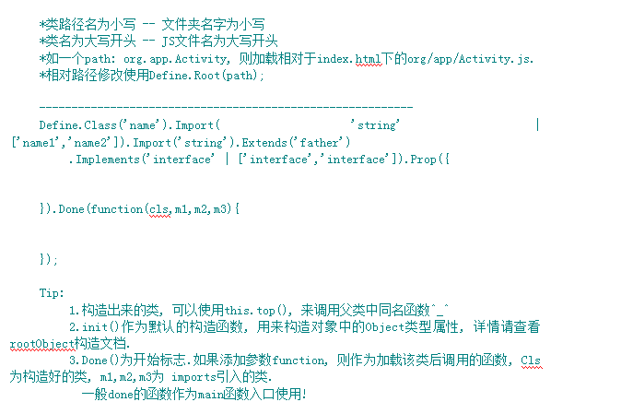
定义接口:
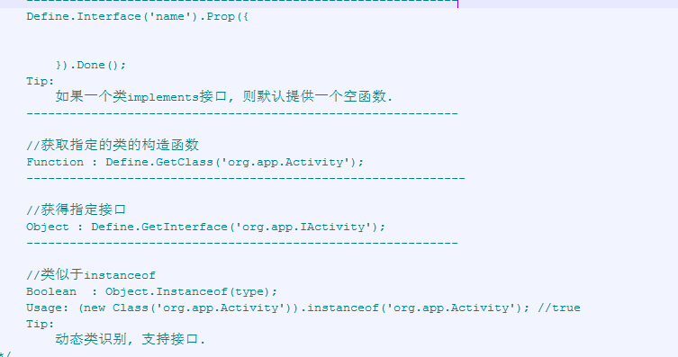
详情查看jas中define模块

R.java
由Java程序自动生成.
类库以及Util工具类:
凡是横穿整个项目代码的都放置在lib下, 并且构建一个静态对象提供全局访问.
可以参照lib/Util.js

系统中 各个对象的生命周期
系统级别:
Init : 初始化
先初始化父类, 之后才是子类
Destroy : 回收对象(交由系统管理)
先析构子对象, 之后在析构父对象
用户接口设计之生命周期:
用户级别关于生命周期方面, 交给具体的Manager类进行调用
onCreate:
onDestroy:
用户接口设计只普通API 和 执行动作
执行动作由doXXX命名方式, 而交给用户进行自定义的接口设计为onXXYYY
的命名方式

